1.流程图
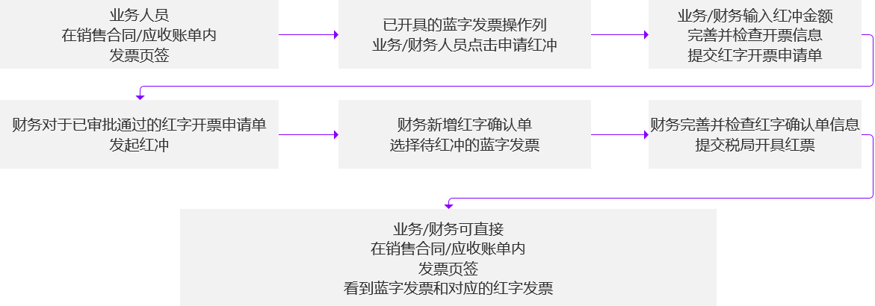

2.业务员在单据内的已开具发票直接申请红冲
建议直接在普通销售合同或应收账单，已开具的蓝字发票，直接申请红冲，提交红字申请单。
说明：通过这种方式，可以直接将红字发票和合同与账单关联。
操作路径：【账款管理-应收-应收管理-应收账单】-“发票页签”-“申请红冲”
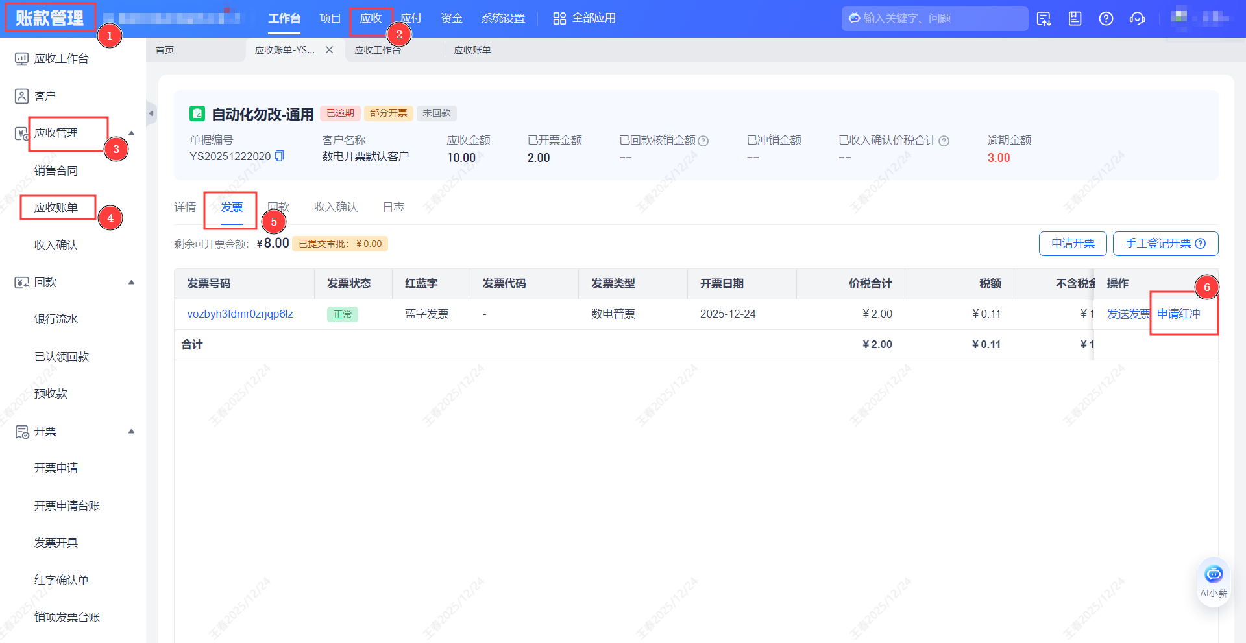
步骤一：进入申请红冲之后，填写红冲金额，点击下一步。
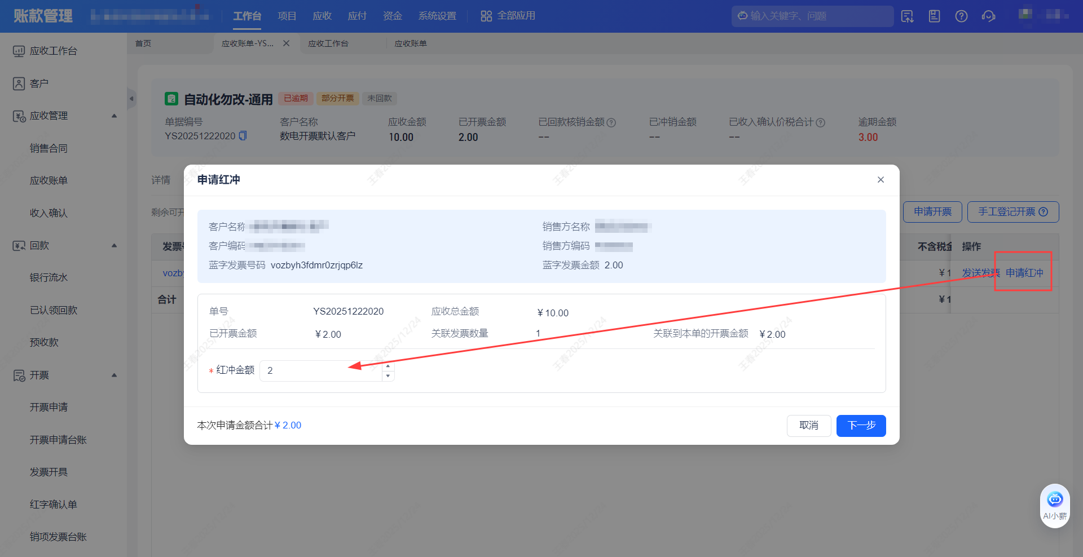
步骤二：选择单据类型，进入开票申请单提单页。
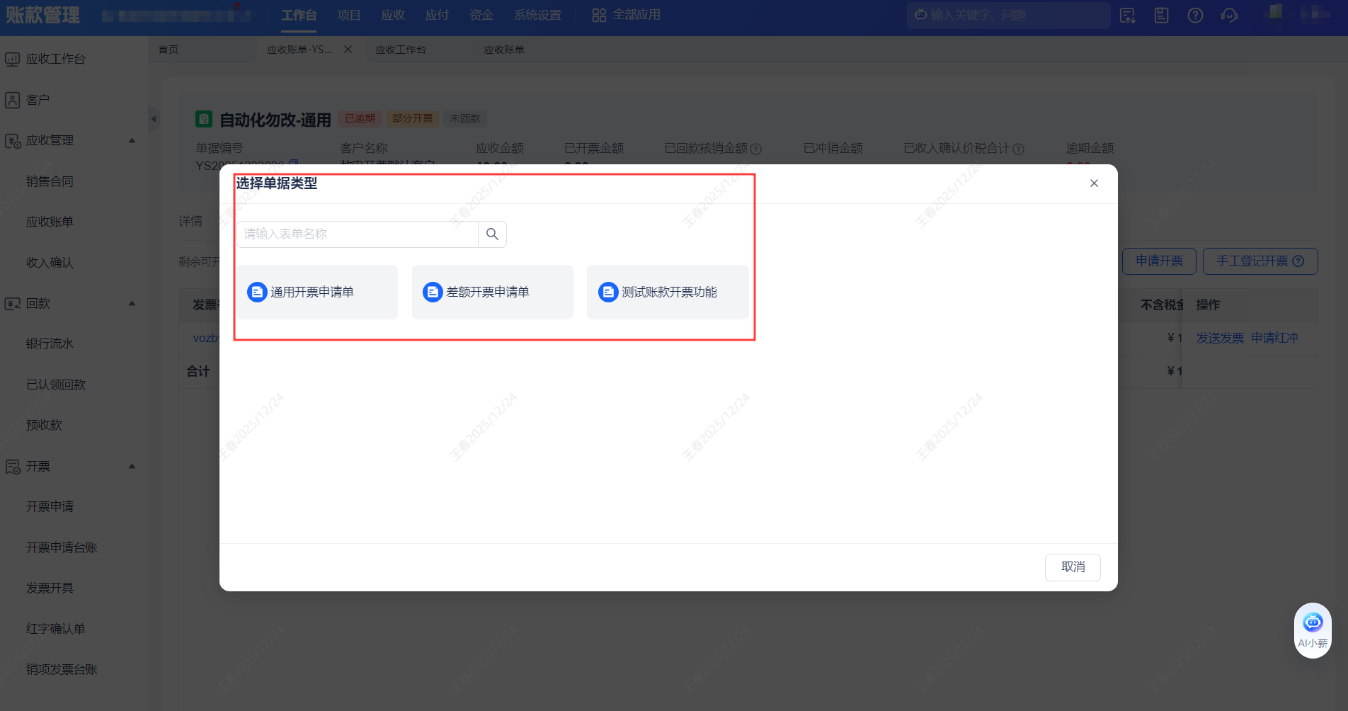
步骤三：补充开票申请单信息，检查开票信息正确且完整，提交进入审批。（如果为免审批，则直接通过）
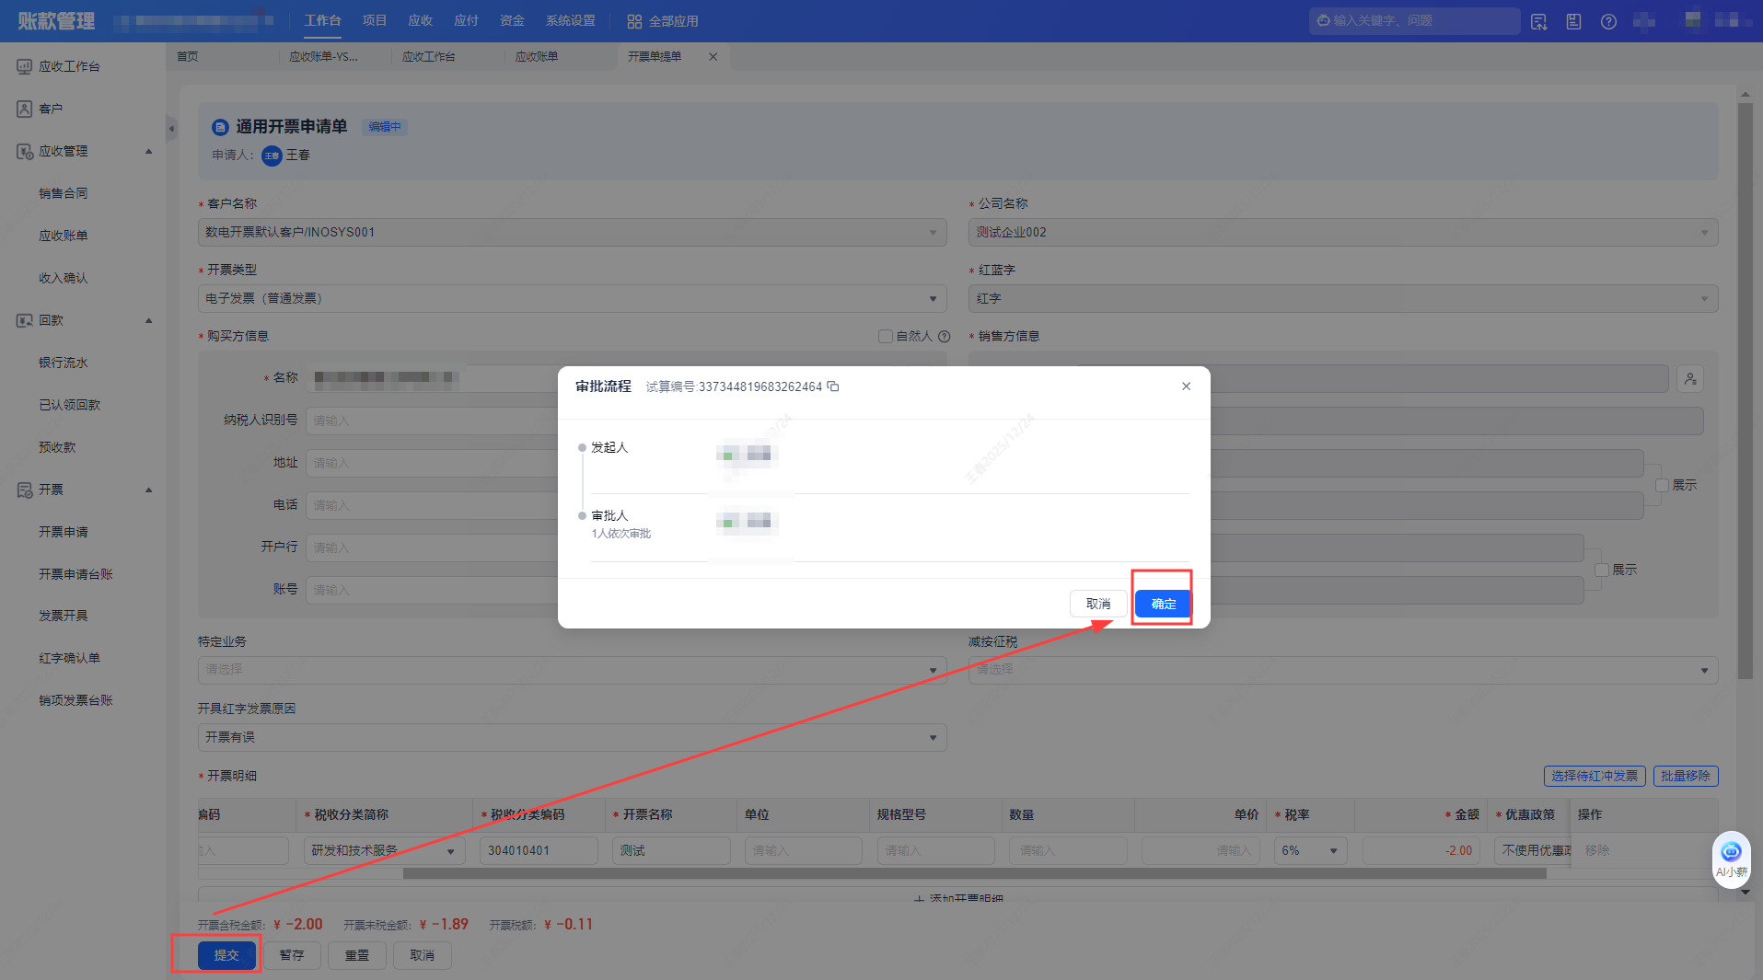

3.财务根据业务员提交的红字开票申请，开具红字发票
业务员提交的申请单审批通过后，财务人员就可以在发票开具的待开具列表看到，点击发起红冲，即可新增红字确认单，提交后，即可开具红字发票。
说明：请财务人员不要直接在红字确认单发起红冲，无法直接和合同/账单形成数据关联。
操作路径：【账款管理-应收-开票-发票开具】-“待开票页签”-“发起红冲”
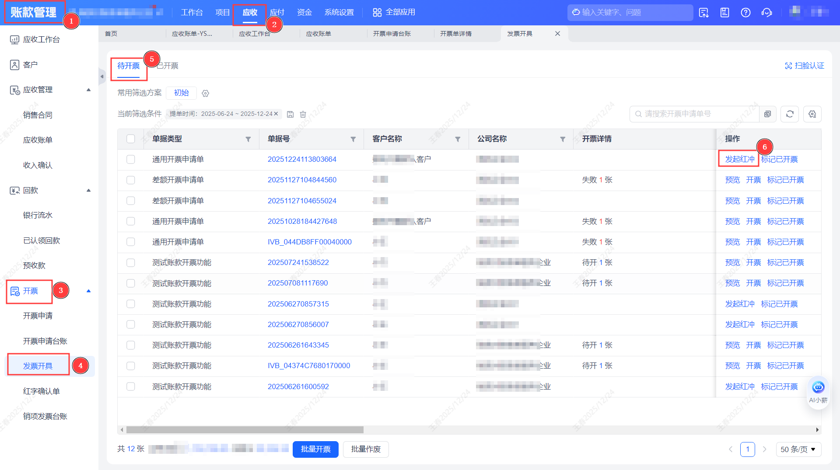
步骤一：财务点击发起红冲后，新增红字确认单。
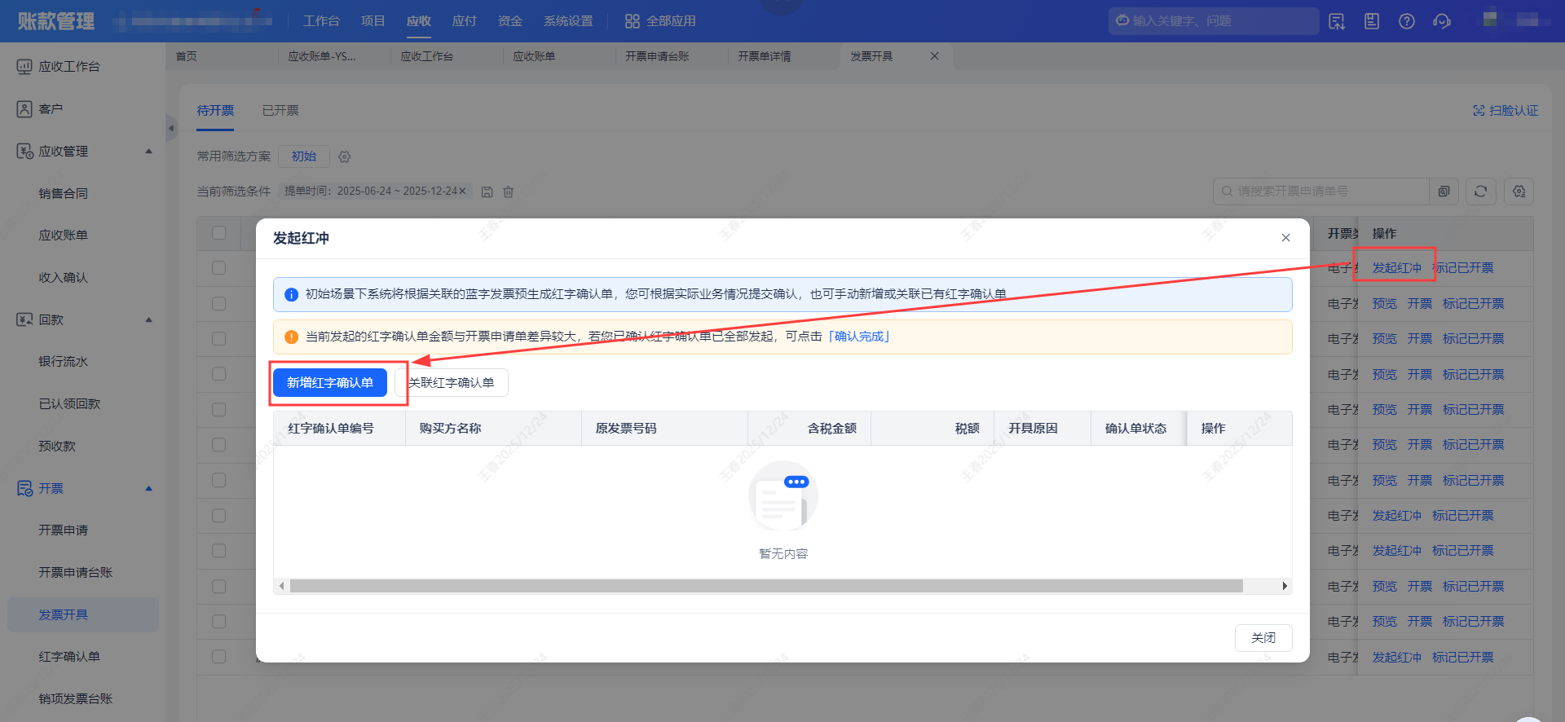
步骤二：选择待红冲的蓝字发票。
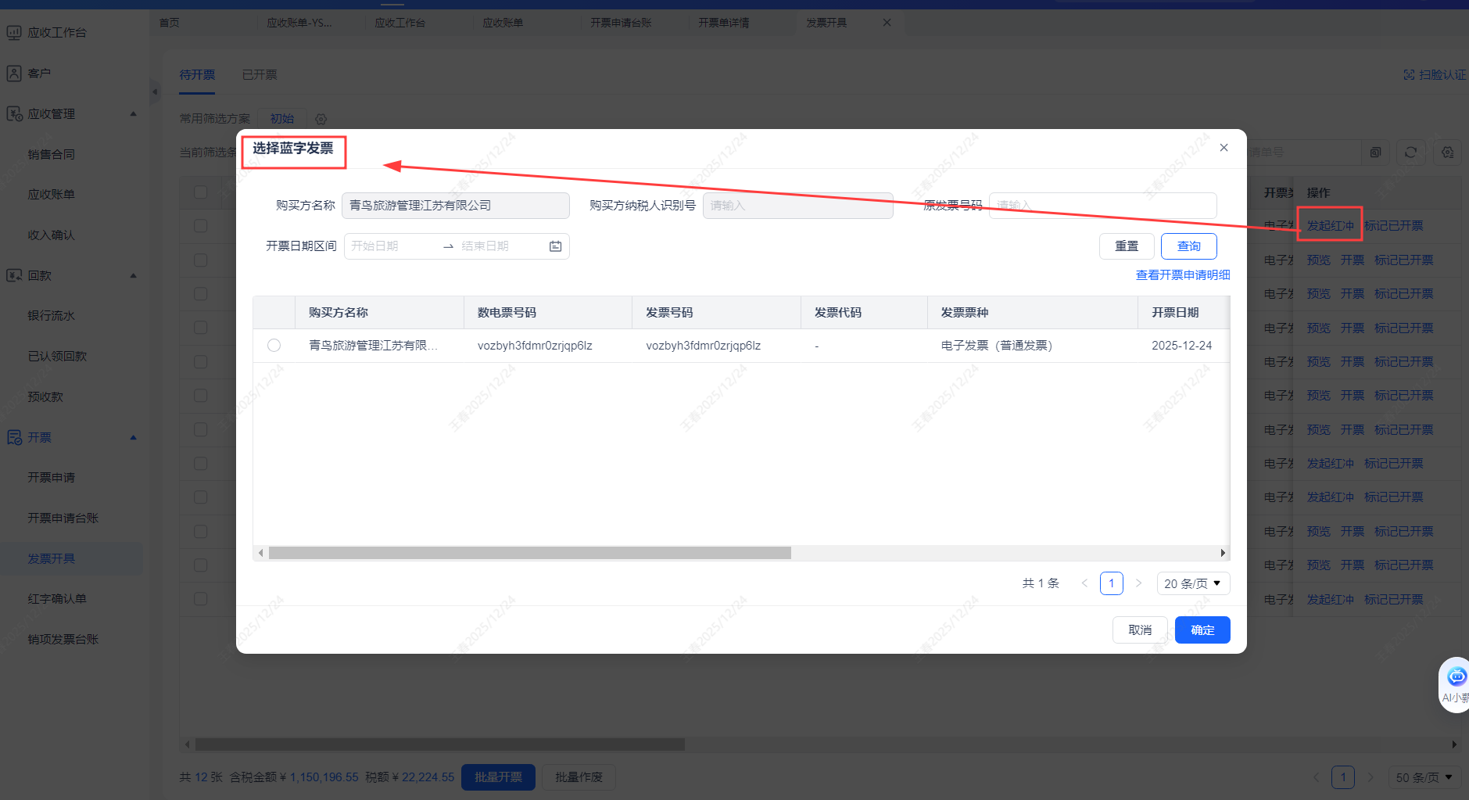
步骤三：补充红字确认单信息，检查开票信息正确且完整，提交税局验证，等待红票开具即可。
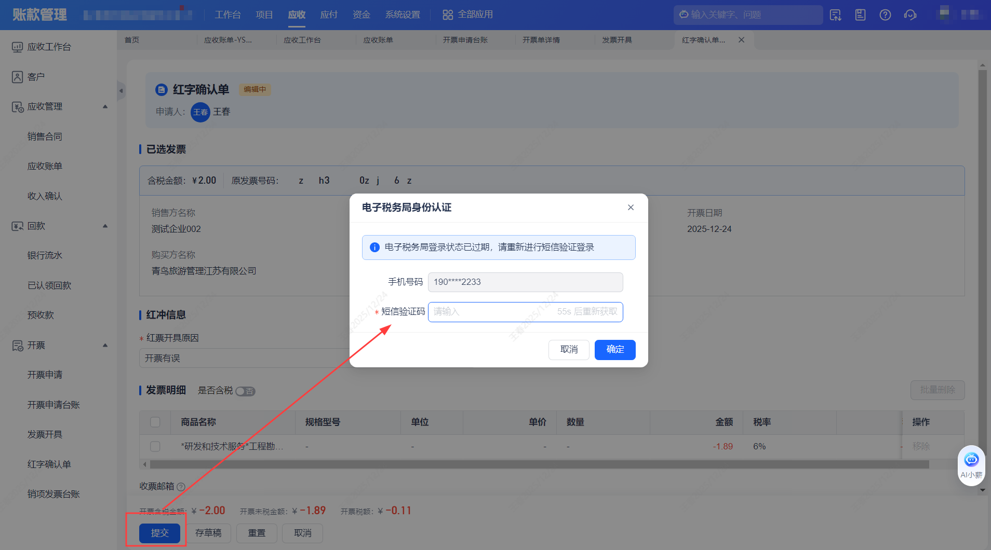
步骤四：进入合同或账单内，即可看到蓝字发票和对应的红字发票。
